# Snabb resultatdataanalys – Gör världen mindre

I dagens globaliserade värld är det mycket vanligt med att lägga produktionen på andra sidan jorden. Det är uppenbart att det har sina kostnadsfördelar, annars skulle inte produktionen ha flyttats dit, men det har också sina nackdelar, både när det gäller avstånd, tid och tid på dygnet när produktionen sker. Många produkter idag är mycket komplexa och känsliga för förändringar i material. Ett exempel är elektronikproduktion, där förändringar i komponentbatcher är del av vardagen och testprocessen måste ständigt hållas under uppsikt och trimmas för att hålla uppe yielden. Ett sätt att lösa det hela är att vidga kraven och det är klart att vi då alltid får en bra yield, men frågan är då varför testa alls om vi alltid får PASS?

## Produktionsåterkoppling

Ett annat sätt att få en snabb återkoppling från produktion, dvs direkt när resultaten produceras kan vi följa produktionen. Bilden nedan visar hur produktion idag är en ständig loop med återkoppling och justering. Den som lyckas snurra loopen snabbast kommer att ha den mest kostnadseffektiva testningen och stora konkurrensfördelar.

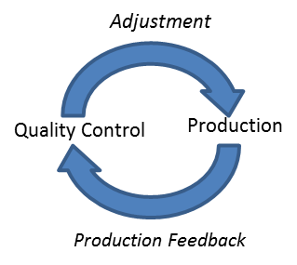

## Webbaserad resultathantering

Lösningen på problemet stavas *QRM – Quality Result Management* och är ett webbaserat resultathanteringssystem, speciellt lämpat för produktion världen över. QRM utnyttjar internet och låter teststationer posta XML rapport er över en standard internetkoppling via HTTP, vilket innebär att den IT intrastruktur som behövs oftas redan är på plats.

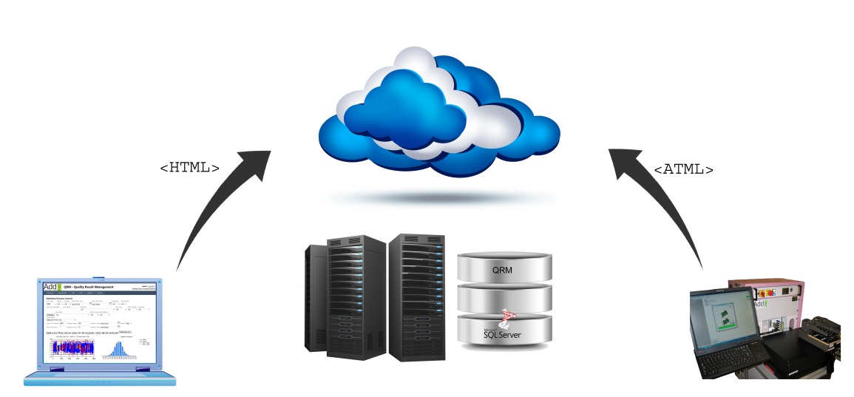

QRM ger både produktionsöversikt, testrapporter, stationsutnyttjande och traditionell SPC (Statistic Process Control) möjligheter. Så fort ett resultat genereras någonstans i världen kommer det att postas av en QRM client till din QRM server som lagrar resultatet i en databas. Resultaten kan senare analyseras via ett webb interface.

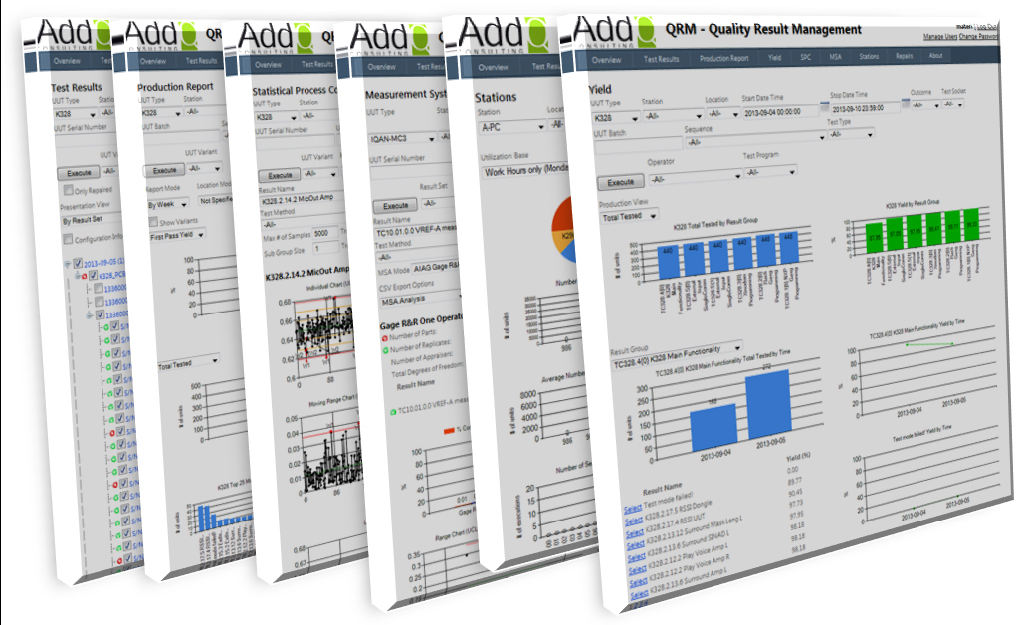

## Konfigureras för ditt behov

QRM kan konfigureras i en mängd olika konfigurationer, alltifrån att kunna sättas upp på en enstakta dator till att göra en installation på servrar eller varför inte en molnbaserad lösning. Ett mycket vanligt scenario visas i bilden nedan. En eller flera fabriker någonstans i världen sätter upp en lokal QRM installation, så varje produktionsställe kan se sina egna testresultat och produktionsstatistik. Varje fabrik skickar även vidare testrapporterna via en VPN uppkoppling till ditt lokala huvudkontor där ni lätt kan följa hur produktionen fortlöper världen över. Det är därför möjligt att ge omedelbar produktionsåterkoppling, då ni ser samma resultat som era leveratörer på de olika fabrikerna kan se. Visst kan tidsskillnaden göra att vi inte jobbar samtidigt överallt på jordklotet, men detta kan faktiskt ha sina fördelar även detta. Idag är det ofta mycket lätt att fjärrstyra datorer och då kan det vara en fördel att kunna gå in och göra justeringar på testdatorerna då de inte går i full produktion.



## Ni äger systemet

Ytterliggare en stor fördel med QRM lösningen är att ni faktiskt äger resultathanterinssystemet. Ni slipper vara beroende av er leverantörs resultathanteringssystem för att kunna få ut testrapporter och produktionsstatiskt. Detta gör att det är enkelt att flytta med systemet om ni byter leverantör. Ofta har även er leverantör ett eget kvalitetssytem, men QRM har ett öppet standard API och det är enkelt för dem att hämta ut nödvändigt information från QRM till deras egna kvalitetssystem.

Vill du veta mer? [www.addq.se/qrm](http://www.addq.se/qrm)

Om författaren:

*Mattias Ericsson har jobbat med test- och mätsystem i 15 år. Han är R&D manager inom AddQ Göteborg och jobbar med framtagningen av AddQs resultathanteringssystmet QRM när han inte är upptagen med kundprojekt.*